小三小三·非同一般

01 来园情况

1.今天3月10日 周二。来园人数：来园幼儿29人，刘佳麒、刘云熙、张予诺、郭智彬、霍佳禾请假。
2.早点内容：鲜牛奶、红糖发糕、每日坚果。
02区域游戏
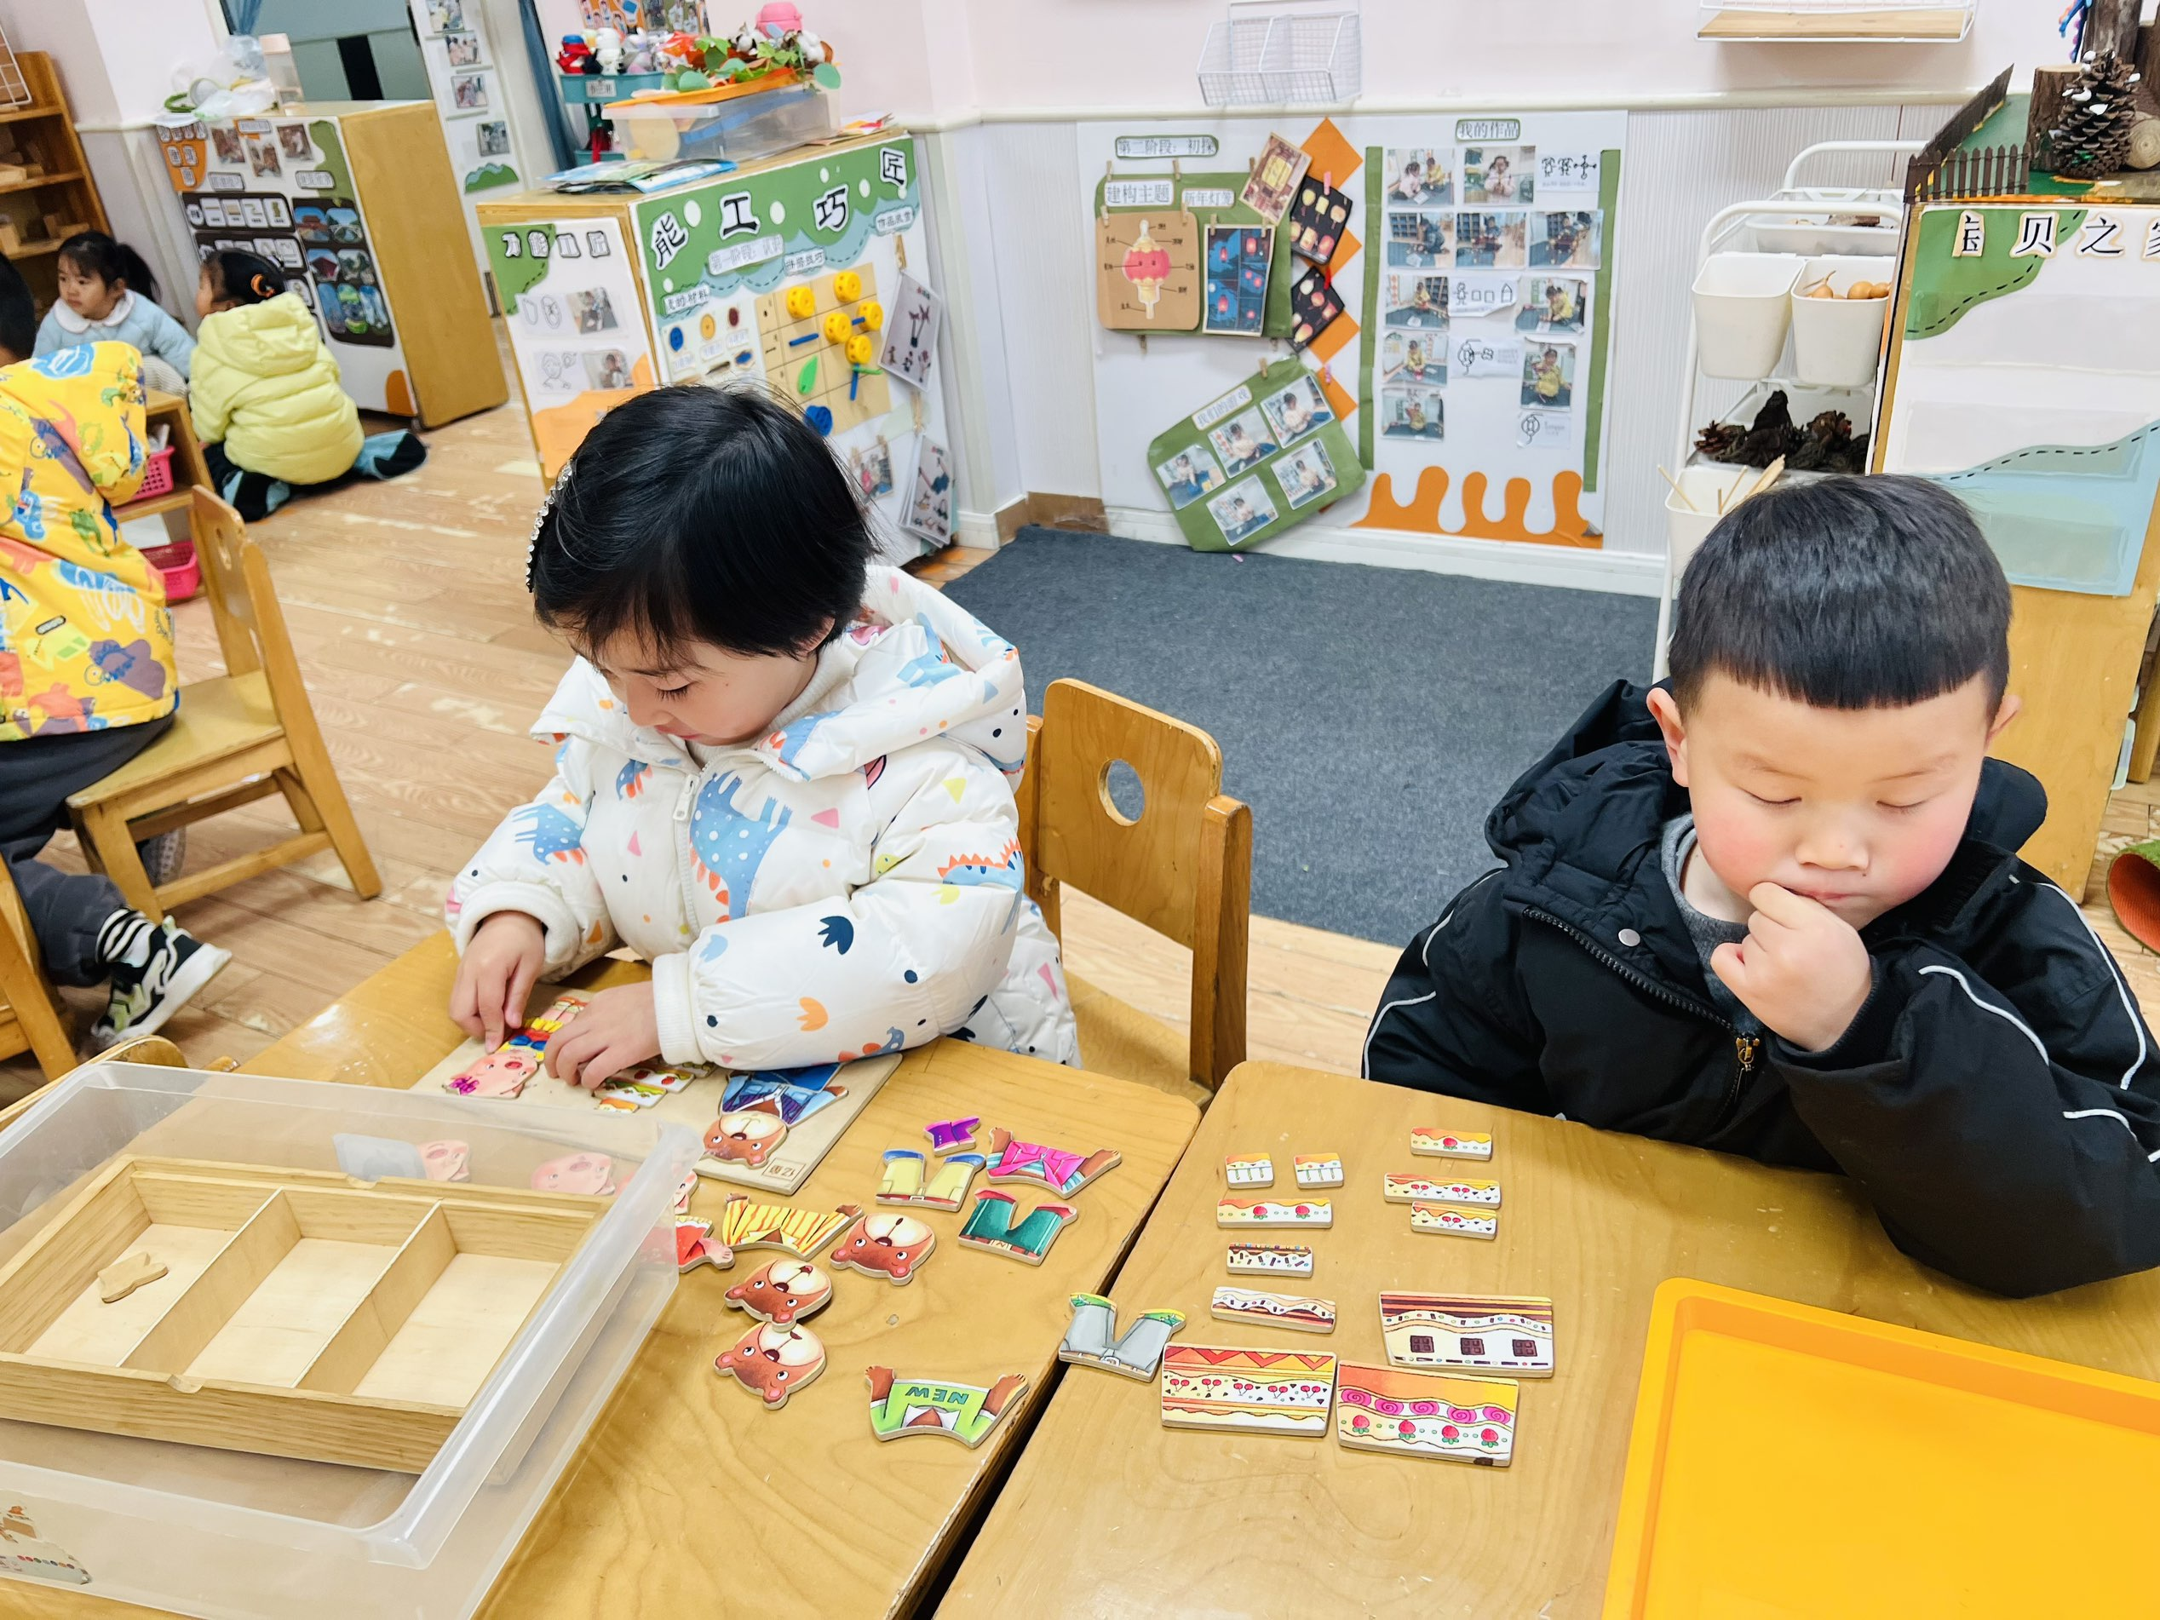 | 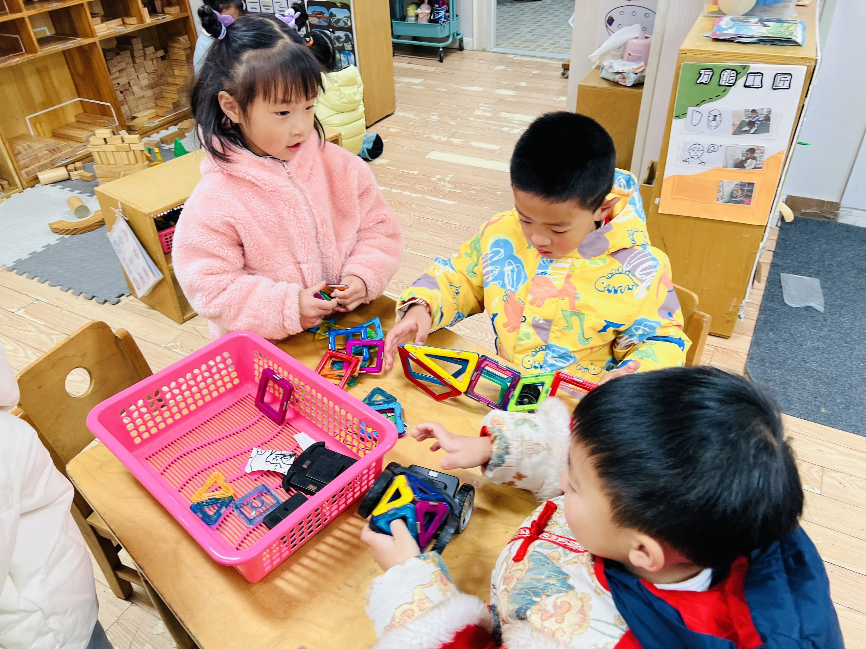 | 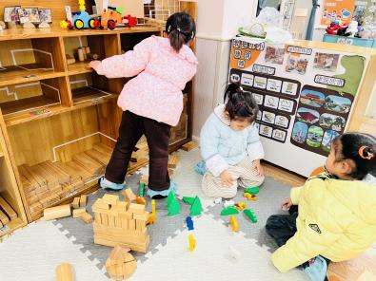
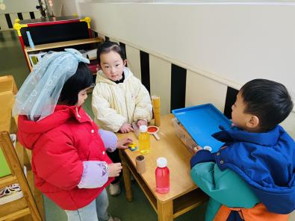 | 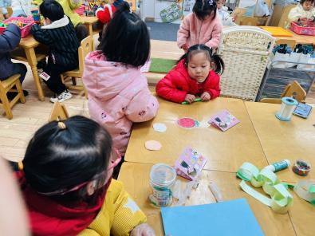 | 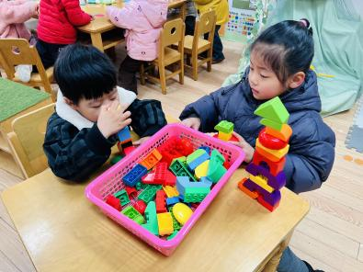
03户外活动
上午：骑小车
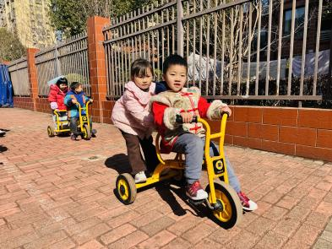 | 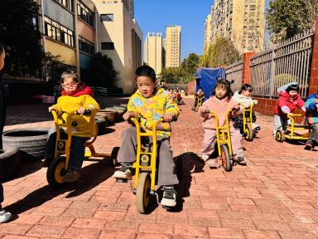 | 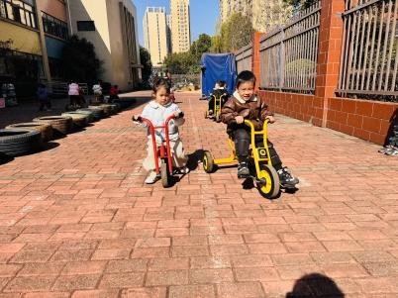
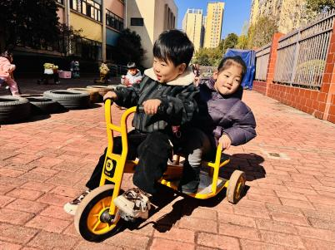 | 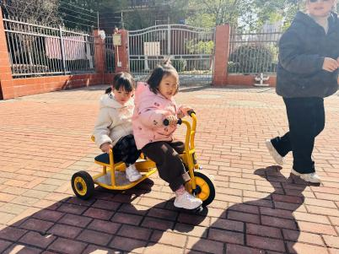 | 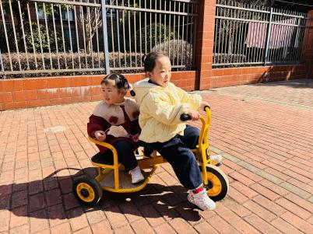
下午：攀爬架
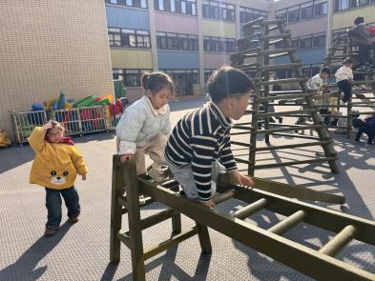 | 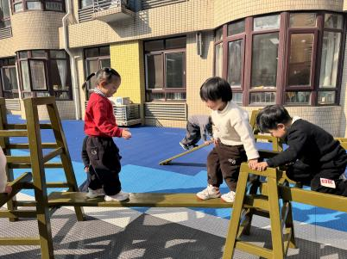 | 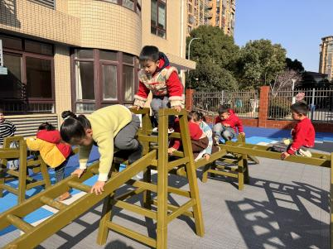
04趣味照片
小菜园里的春色。
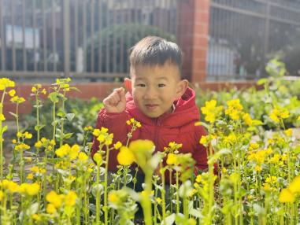 | 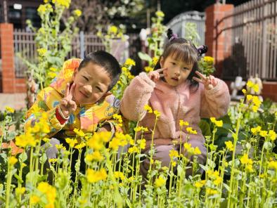 | 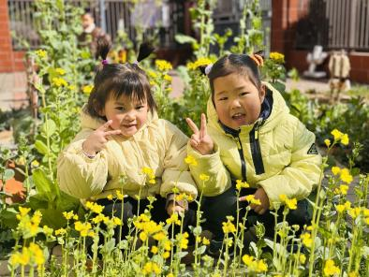
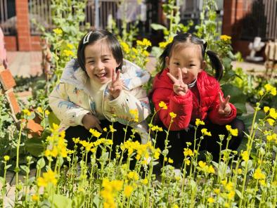 | 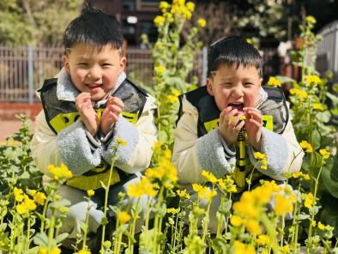 | 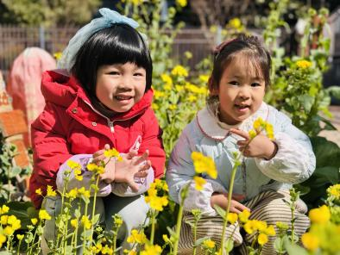
05生活活动
1.午餐时光：
今天中午我们吃的是：血糯米饭、芋头红烧肉、韭菜炒百叶和番茄鸡蛋汤。
全部吃完：谢佑希、周晨、黄灿珝、赵卿媛、陈依诺、颜诗芮、曹筠苒、韩宇辰、刘晨奕、张嘉硕、韩昕硕、王苏煜、翟浩程、万奕辰、李茗泽、张皓冉、李一乐、游然、王君霖、漆一洛。
继续努力：包羽昕、唐瑾妍、戴奕彤、吴一一、蔡楠、黄亦可、翟浩扬、胡攸同、樊星辰。
2.午睡：所有小朋友都睡午觉啦。

